TEHNISKĀ SPECIFIKĀCIJA Nr. TS_1503.003 v1
Izolācijas pretestības mērītājs līdz 2500V
Nr.p.k. | Apraksts | Minimāla tehniskā prasība | Piedāvātā produkta konkrētais tehniskais apraksts | Avots | Piezīmes
1. | Obligātas prasības
1.1. | Vispārīgā informācija
1.1.1. | Ražotājs (nosaukums, atrašanās vieta) | Norādīt informāciju
1.1.2. | 1503.003 Izolācijas pretestības mērītājs līdz 2500V | Norādīt pilnu preces tipa apzīmējumu
1.1.3. | Oriģinālā lietošanas instrukcija | LV vai EN vai RU
1.1.4. | Jābūt pieejams mērinstrumenta attēls vai paraugs  Mērinstrumenta attēlam jābūt:  - ".jpg" formātā;  - izšķiršanas spēja ne mazāka par 2Mpix;  - ir iespēja redzēt visu mērinstrumentu un izlasīt visus uzrakstus uz tā;  attēls nav papildināts ar reklāmu. | Atbilst
1.1.5. | Teh. izvērtēšanai parauga piegādes laiks (pēc pieprasījuma) | 15 darba dienas
1.2. | Tehniskā informācija
1.2.1. | Displejs | Ciparu indikācija
1.2.2. | Gabarītu izmērs | ≤ (30x30x20) cm
1.2.3. | Svars (pilnai komplektācijai) | ≤ 2 kg
1.2.4. | Mērīšanas kategorija, atbilstoši standartam EN 61010-1:2011 vai ekvivalents | CAT IV 300V
1.3. | Mērīšanas informācija
1.3.1 | Izolācijas pretestības mērīšanas precizitāte pie 2500V DC atbilst standartam EN61557 vai ekvivalents | no 0.2MOm līdz 1GOm
1.3.2. | Izejas spriegums | 3 režīmi: 500V/1000V/2500V
1.3.3. | Pretestības mērīšanas funkcija- jābūt iespējai nomērīt 0.2MOm ar precizitāti 2500V režīmā | ≤ ±0.05MOm
1.3.4. | Pretestības mērīšanas funkcija- jābūt iespējai nomērīt 1.00GOm ar precizitāti 2500V režīmā | ≤ ±0.05GOm
1.3.5. | Sprieguma mērīšanas funkcija- jābūt iespējai nomērīt 50V ar precizitāti | ≤ ±7.5V
1.3.6. | Sprieguma mērīšanas funkcija- jābūt iespējai nomērīt 500V ar precizitāti | ≤ ±30V
1.4. | Vides nosacījumi
1.4.1. | Minimāla darba temperatūra | ≤ 0ºC
1.4.2. | Maksimāla darba temperatūra | ≥ +40ºC
1.4.3. | Aizsardzības klase | IP40
1.5. | Obligātā komplektācija
1.5.1. | Transportēšanas soma, mīksta vai cieta | Ir
1.5.2. | Pieslēguma vadi un spailes | Ir
1.5.3. | Obligātajai komplektācijai jābūt saderīgai ar mēraparātu | Ir
1.5.4. | Barošanas avots | Standarta izmēra baterijas vai akumulatorbaterija ar lādētāju
2. | Neobligātās prasības
2.1. | Standarta izmēra baterijas | Ir
2.2. | Atmiņas iespēja | 10 ieraksti
2.3. | Minimāla darba temperatūra | ≤ -10ºC
2.4. | Maksimāla darba temperatūra | ≥ +50ºC
2.5. | Aizsardzības klase | IP54
2.6. | Iespēja ieslēgt displeja apgaismojumu | Ir
2.7. | Fiksēts pretestības mērīšanas ilgums | Ir

Attēlam ir informatīvs raksturs
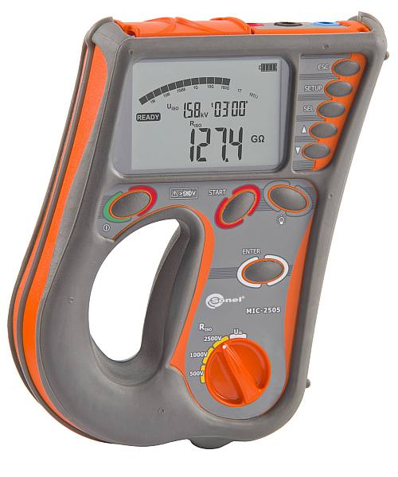

Ja norādīta vērtība, piedāvājums var būt ar norādīto vērtību vai augstāku (labāku). Ja pie vērtības norādīts simbols ">, <" vai "≥, ≤", piedāvājuma konkrētai vērtībai jābūt, ievērojot simbola nozīmi, ja norādīts vērtību diapazons "–", jānodrošina, lai piedāvājums nosedz visu prasīto vērtību diapazonu, taču tas var pārsniegt mazāko un/vai lielāko norādītā diapazona vērtību, ja norādīta vērtību robeža "÷", jānodrošina, lai piedāvājums atbilstu kādai no vērtību robežās esošai vērtībai, nepārsniedzot zemāko vai augstāko norādītā diapazona vērtību.
Precīzs avots, kur atspoguļota tehniskā informācija (instrukcijas nosaukums un lapaspuse)
AS “Sadales tīkls” materiālu kategorijas nosaukums un numurs

